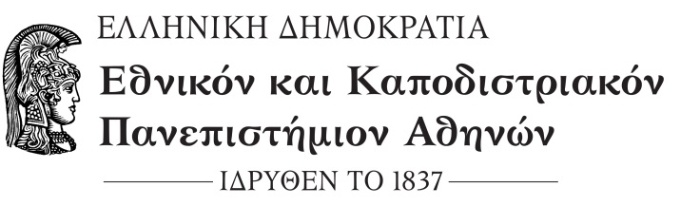

**ΣΧΟΛΗ ΕΠΙΣΤΗΜΗΣ ΦΥΣΙΚΗΣ ΑΓΩΓΗΣ & ΑΘΛΗΤΙΣΜΟΥ**

**ΤΜΗΜΑ ΕΠΙΣΤΗΜΗΣ ΦΥΣΙΚΗΣ ΑΓΩΓΗΣ &ΑΘΛΗΤΙΣΜΟΥ**

**ΑΝΑΚΟΙΝΩΣΗ**

Ανακοινώνεται ότι η Κοσμητεία της Σχολής στη συνεδρία της 12-01-2022 αποφάσισε να δοθεί παράταση μιας εβδομάδας στο πρόγραμμα μαθήματων χειμερινού εξαμήνου.

Το ακαδημαϊκό ημερολόγιο 2021-22 διαμορφώνεται ως εξής:

1. Η λήξη του Χειμερινού Εξαμήνου Ακαδημαϊκού έτους 2021 – 2022 ορίζεται στις **21 Ιανουαρίου 2022.**
2. Οι εξετάσεις περιόδου Φεβρουαρίου 2022 θα πραγματοποιηθούν **από** **31 Ιανουαρίου 2022 έως και 18 Φεβρουαρίου 2022.**
3. Η έναρξη του Εαρινού Εξαμήνου Ακαδημαϊκού έτους 2021 - 2022 ορίζεται τη **28η Φεβρουαρίου 2022.**
4. Η λήξη του Εαρινού Εξαμήνου Ακαδημαϊκού έτους 2021-2022 ορίζεται στις **10 Ιουνίου 2022.**
5. Οι εξετάσεις του Εαρινού Εξαμήνου 2021 - 2022 θα πραγματοποιηθούν **από 20 Ιουνίου 2022 έως και 8 Ιουλίου 2022.**

Από τη Γραμματεία